**Bodybuild**

Ingegneria del software e progettazione web Progetto A.A. 2024/25

*0307348, 0309540 Adamo Luca, De Santis Marco*

**Indice**

1. Specifica dei requisiti software 3

1.1. Introduzione 3

1.1.1. Scopo del documento 3

1.1.2. Panoramica del sistema definito 3

1.1.3. Requisiti HW e SW 3

1.1.4. Sistemi correlati 4

1.2. User stories 4

Adamo Luca 4

US 1 4

US 2 4

US 3 4

De Santis Marco 4

US 1 4

US 2 5

US 3 5

1.3. Functional Requirements 5

Adamo Luca 5

FR 1 5

FR 2 5

FR 3 5

FR 4 **Errore. Il segnalibro non è definito.**

De Santis Marco 5

FR 1 5

FR 2 5

FR 3 5

1.4. Use cases 6

1.4.1. Overview diagram 6

1.4.2. Internal steps 6

Richiedi modifica scheda 6

Estensioni: 7

Prenota corso 7

Estensioni: 7

2. Storyboard 8

3. Design 14

3.1. Class Diagram 14

3.1.1. VOPC (View Of Partecipating Classes) 14

Richiedi modifica 14

Prenota corso 15

3.1.2. Design-Level diagram 16

3.1.2.1. Richiedi modifica 16

3.1.2.2. Prenota corso 17

3.2. Activity Diagram 18

3.2.1. Richiedi modifica 18

3.2.2. Prenota Corso 19

3.3. Sequence Diagram 20

3.3.1. Richiedi modifica 20

3.3.2. Prenota Corso 21

3.4. State Diagram 21

3.4.1. Richiedi modifica 21

3.4.2. Prenota Corso 22

4. Testing 22

4.1. Test effettuati da Adamo Luca 22

4.2. Test effettuati da Desantis Marco 22

5. Sonarcloud 22

6. Inconsistenze Errore. Il segnalibro non è definito.

# Specifica dei requisiti software

## Introduzione

### Scopo del documento

L’obiettivo del documento è quello di fornire una panoramica dettagliata del processo di sviluppo del progetto “Bodybuild” e di tutte le fasi di progettazione, dai requisiti alla fase di testing. Viene fornita una panoramica delle funzionalità e dell’architettura del progetto con l’utilizzo di strumenti come il linguaggio di modellazione UML e specificando i requisiti hardware e software necessari per il corretto funzionamento dell’applicazione. Il progetto è sviluppato per il supporto della gestione di una palestra e le relative richieste e prenotazioni come progetto accademico per il corso di Ingegneria del software e progettazione web nell’anno accademico 2024/25.

### Panoramica del sistema definito

“Bodybuild” è un sistema software progettato per il supporto delle palestre e dei personal trainer per poter gestire le richieste in maniera più efficiente e fornire agli utenti un’applicazione che gli semplifichi loro tutto ciò che può servigli per gli allenamenti, offrendo un’interfaccia intuitiva, funzionale e semplice da utilizzare. Nell’applicazione ogni utente viene gestito in base al proprio ruolo per poter offrire delle funzionalità specifiche. L’utente può:

* Inserire e aggiornare i propri dati personali
* Prenotarsi ai corsi in modo semplice
* Richiedere una scheda di allenamento personalizzata
* Richiedere modifiche alla propria scheda di allenamento per poterla adattare al massimo ai proprio bisogni, obiettivi ed esigenze
* Visualizzare i propri progressi nel corso del tempo
* Visualizzare tutte le proprie schede richieste con la visualizzazione in ogni momento di tutti gli esercizi sempre a portata di mano potendo visualizzare per ciascuno di essi anche la relativa esecuzione tramite video o descrizione
* Modificare la prenotazione per qualunque problema

Il personal trainer può:

* Accettare le richieste delle schede ed effettuare le relative modifiche
* Creare schede di allenamento ad hoc per ogni utente
* Visualizzare i progressi degli utente con le sue schede di allenamento

Abbiamo previsto anche la comunicazione tra utente e personal trainer per un supporto diretto ed un aiuto veloce ed immediato, che però non abbiamo inserito per ragioni di tempo.

### Requisiti HW e SW

Requisiti Hardware Minimi:

* Processore: 1 GHz, consigliato 2 GHz
* Memoria (RAM): 2 GB, consigliato 4 GB
* Hard disk: 3 GB, consigliato 5 GB
* Connessione Internet: Necessaria per l'accesso ai servizi di terze parti.

Requisiti Software:

* Sistema Operativo:
  + Windows 7 o successivo
  + macOS 10.15 o successivo
  + distribuzioni Linux con kernel 5.0 o superiore
  + Java Runtime Environment (JRE): Versione 17 o successiva

### Sistemi correlati

* *McFit*

Pro: Ti permette di avere pieno controllo di tutti i dati del contratto, puoi richiedere sospensioni e periodi di pausa a tuo piacimento, con un programma di fedeltà ti permette di avere dei vantaggi. Inoltre puoi anche controllare l’affollamento attuale della palestra.

Contro: Il controllo dell’affollamento si basa solo su dati attuali e non su dati storici per darti una idea più ampia, inoltre non hai contatto diretto con i personal trainer per la richiesta, modifica e visualizzazione delle schede e delle esecuzioni degli esercizi perché si basa maggiormente sulla gestione del contratto e dell’iscrizione

* *Virgin Active*

Pro: Ti permette di prenotarti ad una vastissima scelta di corsi, di monitorare i propri progressi se registrati, di gestire tutti i dati contrattali, e di avere per alcuni livelli di fedeltà il servizio on-demand per poter seguire i corsi comodamente da casa.

Contro: L’accesso ad alcune funzionalità non è garantito a tutti, e anche in questo caso non c’è nessuna opportunità di contatto diretto con i personal trainer per una gestione personalizzata e richiesta di schede di allenamento se non i contatti generali della palestra.

## User stories

### Adamo Luca

#### US 1

Come utente voglio poter vedere le dimostrazioni degli esercizi presenti nella mia scheda di allenamento* per poterli eseguire correttamente. *(Non implementato)*

#### US 2

Come personal trainer voglio poter accedere per vedere il numero di persone prenotate ad un corso seguito da me. *(Non implementato)*

#### US 3

Come utente voglio poter richiedere modifiche alla mia scheda di allenamento per potermi allenare al meglio.

*scheda di allenamento: scheda contenente l’elenco di esercizi di ogni allenamento previsto, con il relativo ordine, quante ripetizioni fare per ciascun esercizio, con indicato il recupero tra gli esercizi, e quante volte ripetere un esercizio

### De Santis Marco

#### US 1

Come cliente, voglio poter visualizzare l'elenco dei corsi offerti, per prenotare il corso di mio interesse.

#### US 2

Come cliente, voglio lasciare recensioni sul corso a cui ho partecipato, per condividere la mia esperienza. *(Non implementato)*

#### US 3

Come cliente, voglio poter visualizzare la lista delle prenotazioni effettuate, così da poter tenere traccia delle attività a cui sono iscritto. *(Non implementato)*

## Functional Requirements

### Adamo Luca

#### FR 1

Il sistema dovrà garantire a un utente di poter accedere al proprio account personale utilizzando username e password

#### FR 2

Il sistema permetterà ad un utente di modificare la prenotazione di un allenamento.

#### FR 3

Il sistema notificherà l’utente qualora venga confermata ed effettuata la richiesta di una scheda. *(Non implementato)*

### De Santis Marco

#### FR 1

Il sistema deve offrire un profilo personale dove gli utenti possono visualizzare e aggiornare le proprie informazioni

#### FR 2

Il sistema deve notificare l'utente con un messaggio a schermo un giorno prima della *sessione d’allenamento*. *(Non implementato)*

#### FR 3

Il sistema deve mostrare all’utente una lista di tutti i corsi disponibili

## Use cases

### Overview diagram

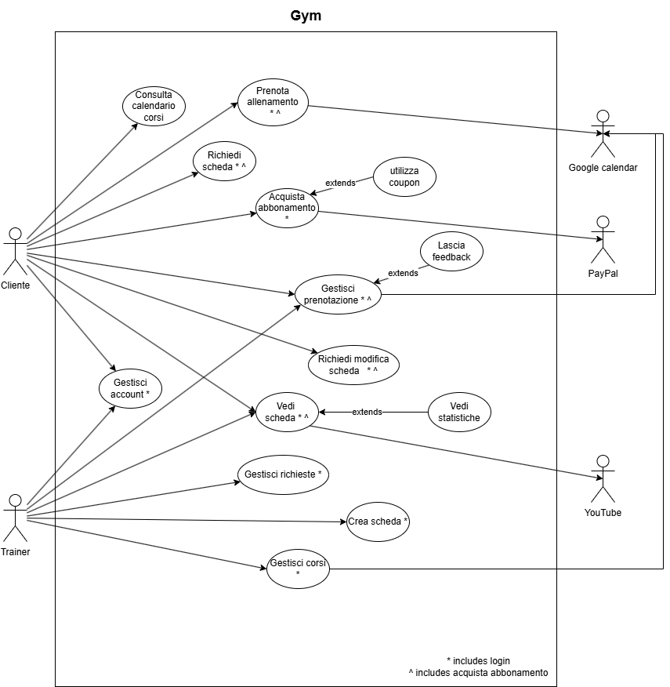

Nota: Sono presenti nell’implementazione reale: login, richiedi modifica scheda, gestisci richieste e prenota allenamento

### Internal steps

#### Richiedi modifica scheda

1. Il caso d’uso inizia quando l’utente visualizza la scheda e seleziona “richiedi modifica scheda”
2. Il sistema mostra una schermata con le varie schede selezionabili
3. L’utente selezionerà la scheda su cui vorrebbe apportare una modifica
4. L’utente indica di aver completato e va alla selezione dell’esercizio
5. Il sistema mostra una schermata con i vari esercizi selezionabili
6. L’utente selezionerà l’esercizio da voler modificare
7. Il sistema mostra un form per permettere all’utente di inserire la motivazione
8. L’utente inserisce la propria motivazione per la relativa modifica
9. L’utente indica di aver completato ed invia la richiesta
10. Il sistema notifica il personal trainer
11. Il caso d’uso termina

#### Estensioni:

1. Fallisce l’interazione con il database: il sistema segnala l’errore e chiede di riprovare
2. Non viene portato alla schermata successiva: l’utente non ha selezionato la scheda
3. Fallisce l’interazione con il database: il sistema segnala l’errore e chiede di riprovare
4. Non viene inviata la richiesta: l’utente non ha inserito la motivazione

Nota: La notifica al personal trainer non è stata implementata per vincoli di tempo

#### Prenota corso

1. Il cliente procede nell’effettuare il login.

2. Il sistema visualizza la schermata principale per gli utenti autenticati.

3. Il cliente seleziona la sezione relativa alla prenotazione dei corsi.

4. Il sistema mostra una lista dei corsi disponibili.

5. Il cliente seleziona un corso di interesse.

6. Il cliente seleziona il giorno e l’orario tra quelli disponibili.

7. Il sistema verifica se ci sono posti disponibili.

8. Il cliente seleziona il pulsante per inviare la richiesta al trainer.

9. Il sistema invia la richiesta e mostra un messaggio di conferma al cliente.

#### Estensioni:

1a. Il cliente non è registrato: Il sistema notifica l’utente e lo invita a registrarsi.

4a. Non ci sono corsi disponibili: il sistema notifica l'utente e torna al punto 2

7a. Non ci sono posti disponibili: Il sistema notifica l'utente e torna al punto 4

8a. Richiesta già inviata: il sistema notifica l'utente e torna al punto 4

# Storyboard

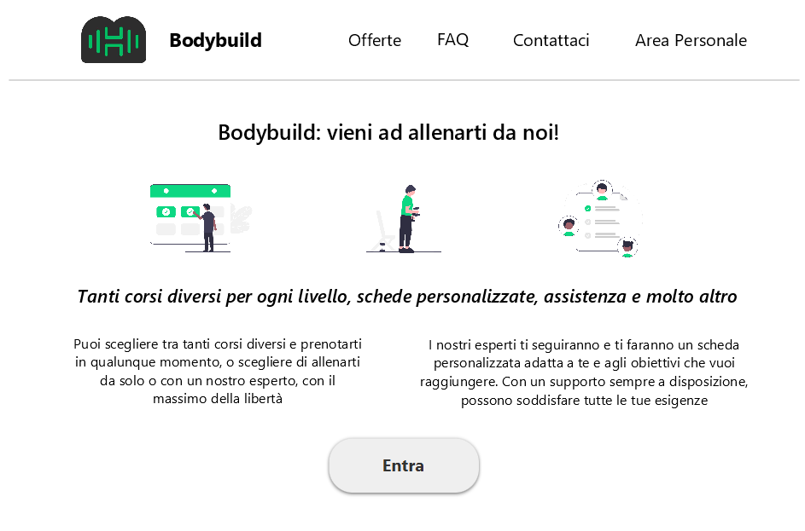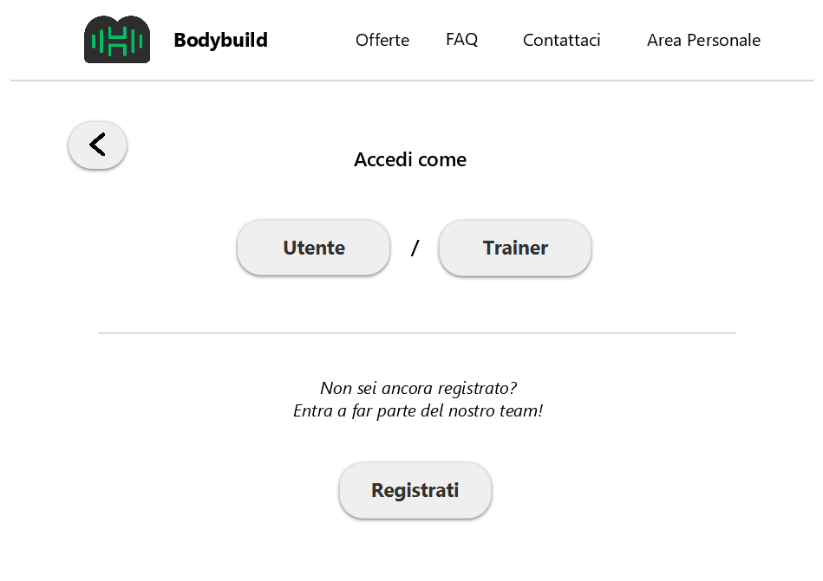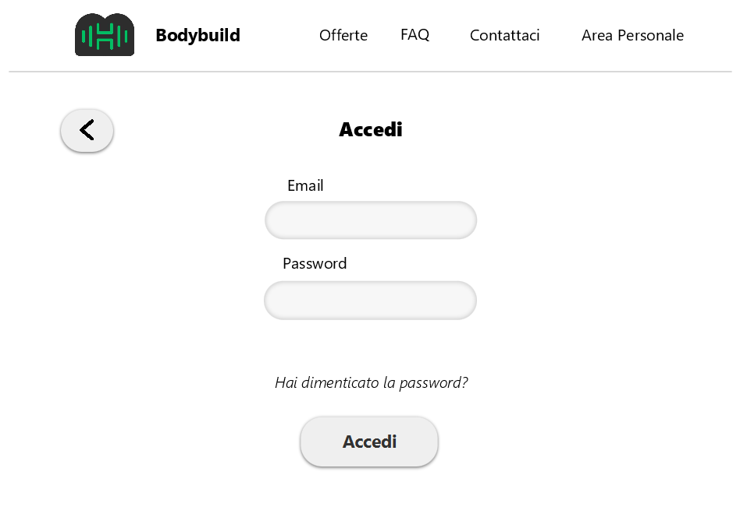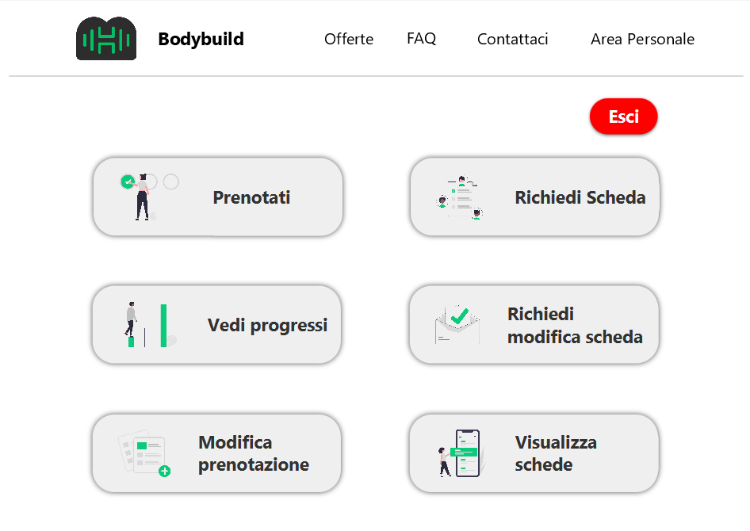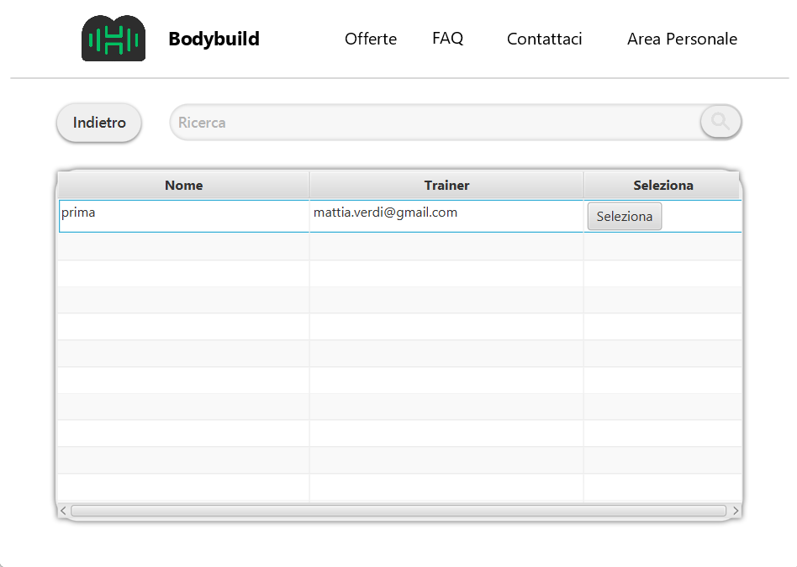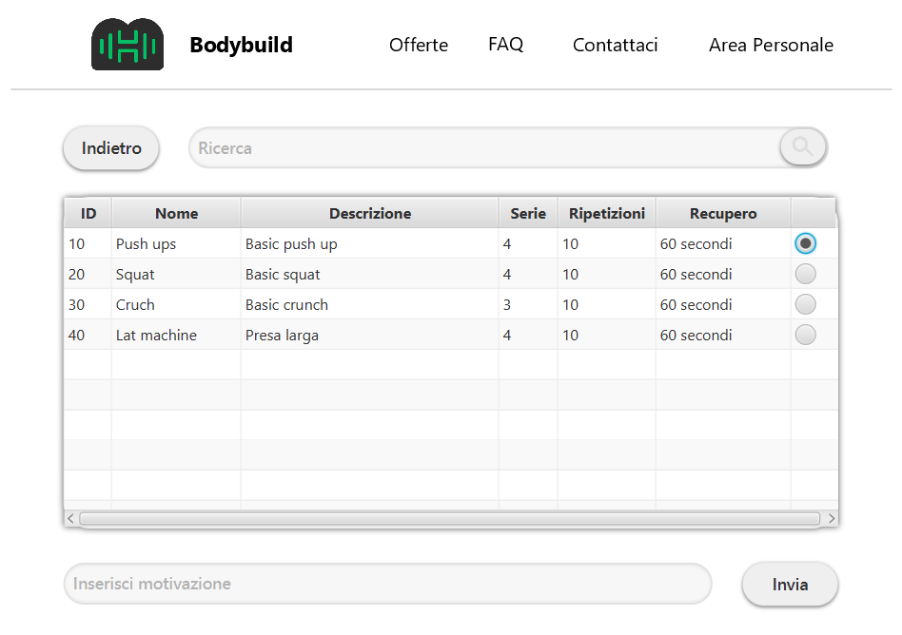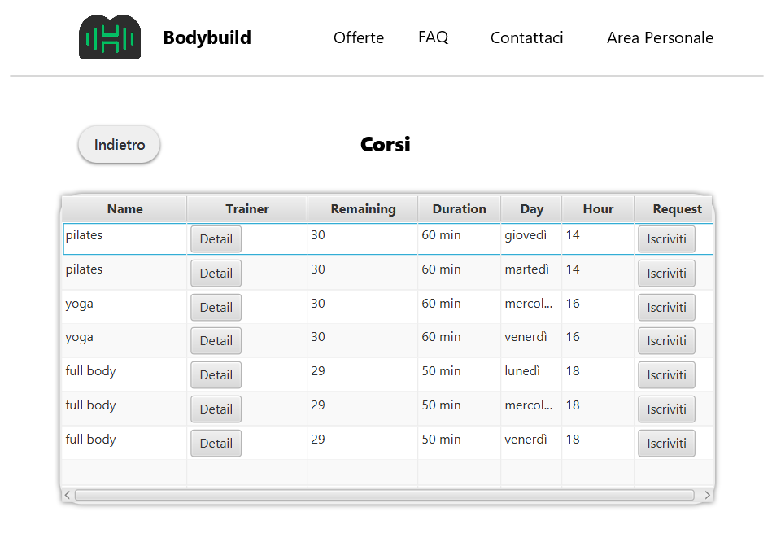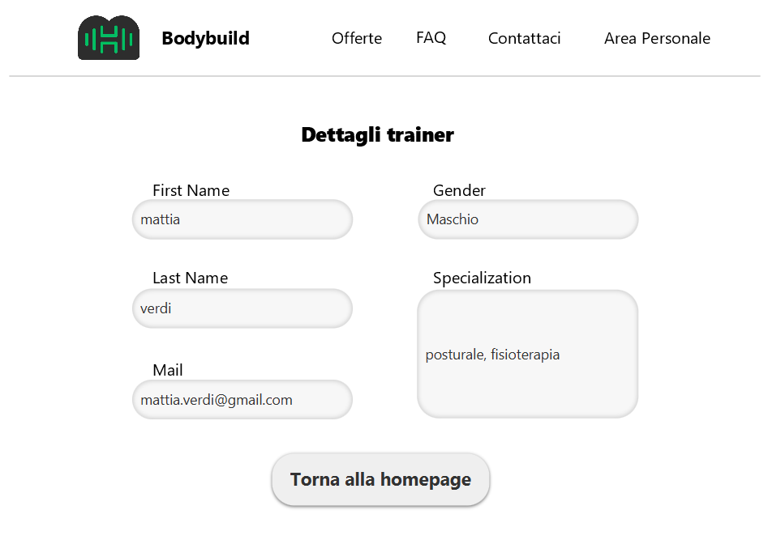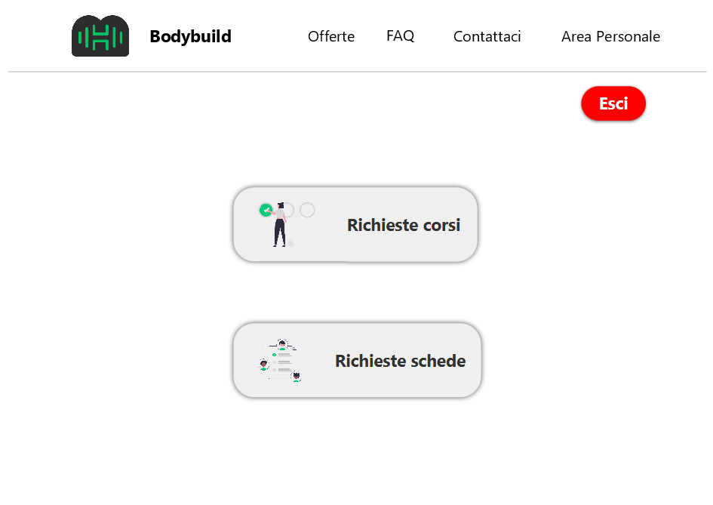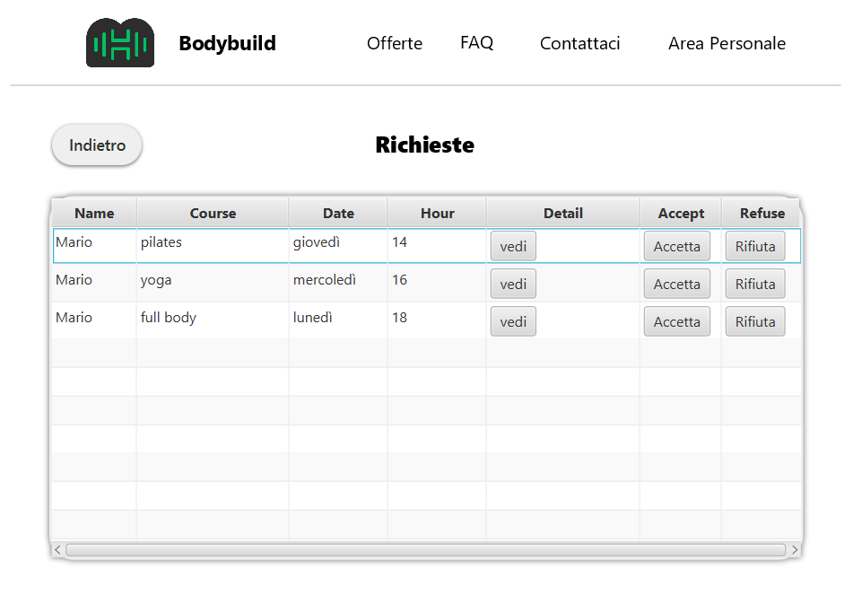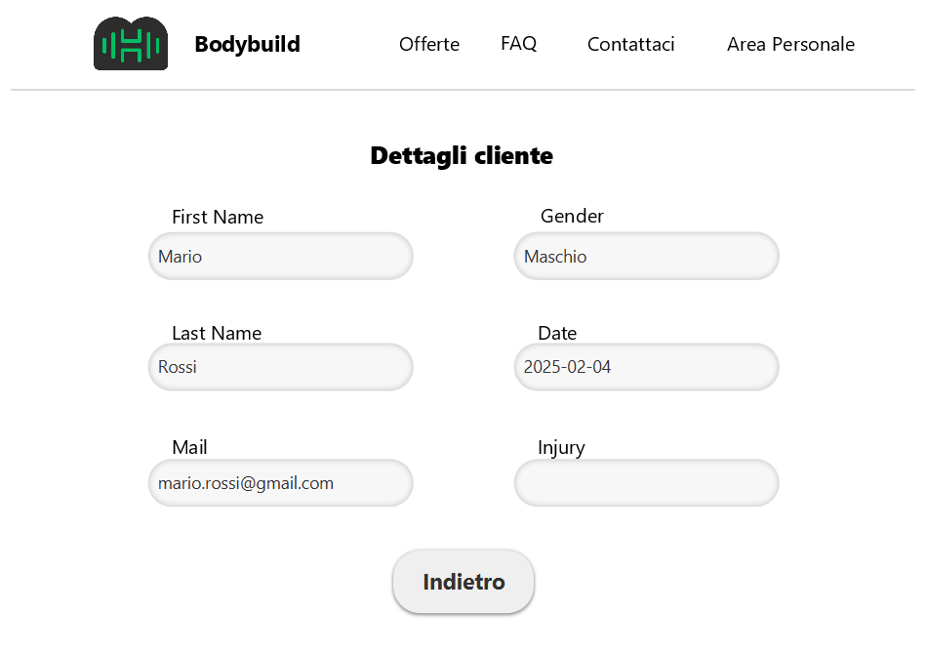

# Design

## Class Diagram

### VOPC (View Of Partecipating Classes)

#### Richiedi modifica

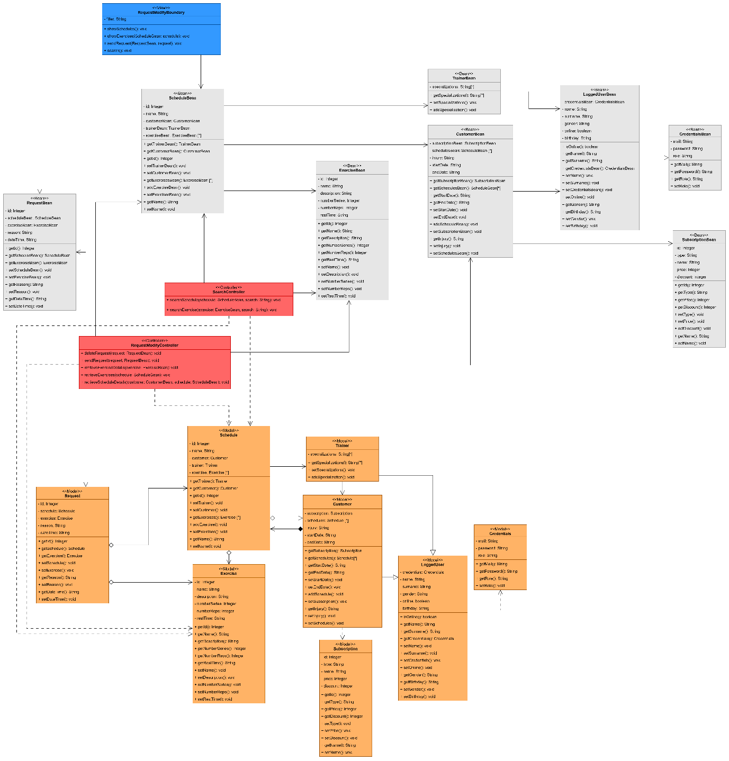

#### Prenota Corso

#### 

### Design-Level diagram

#### Richiedi modifica

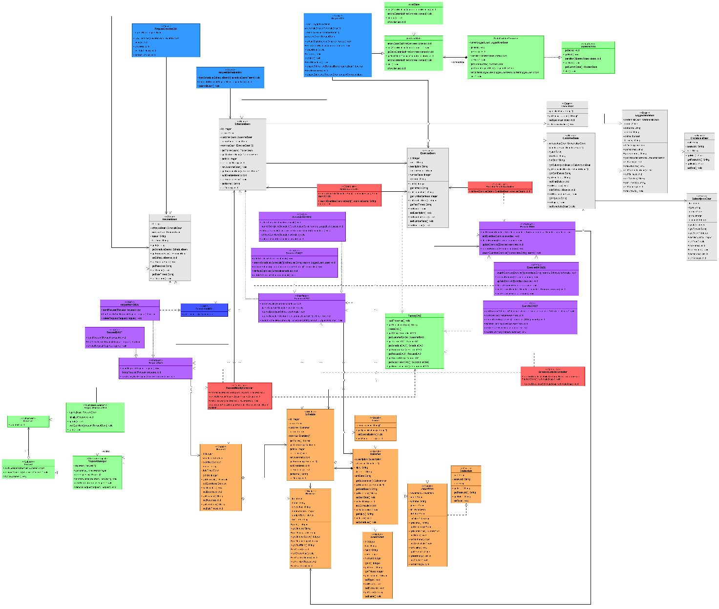

#### Prenota corso

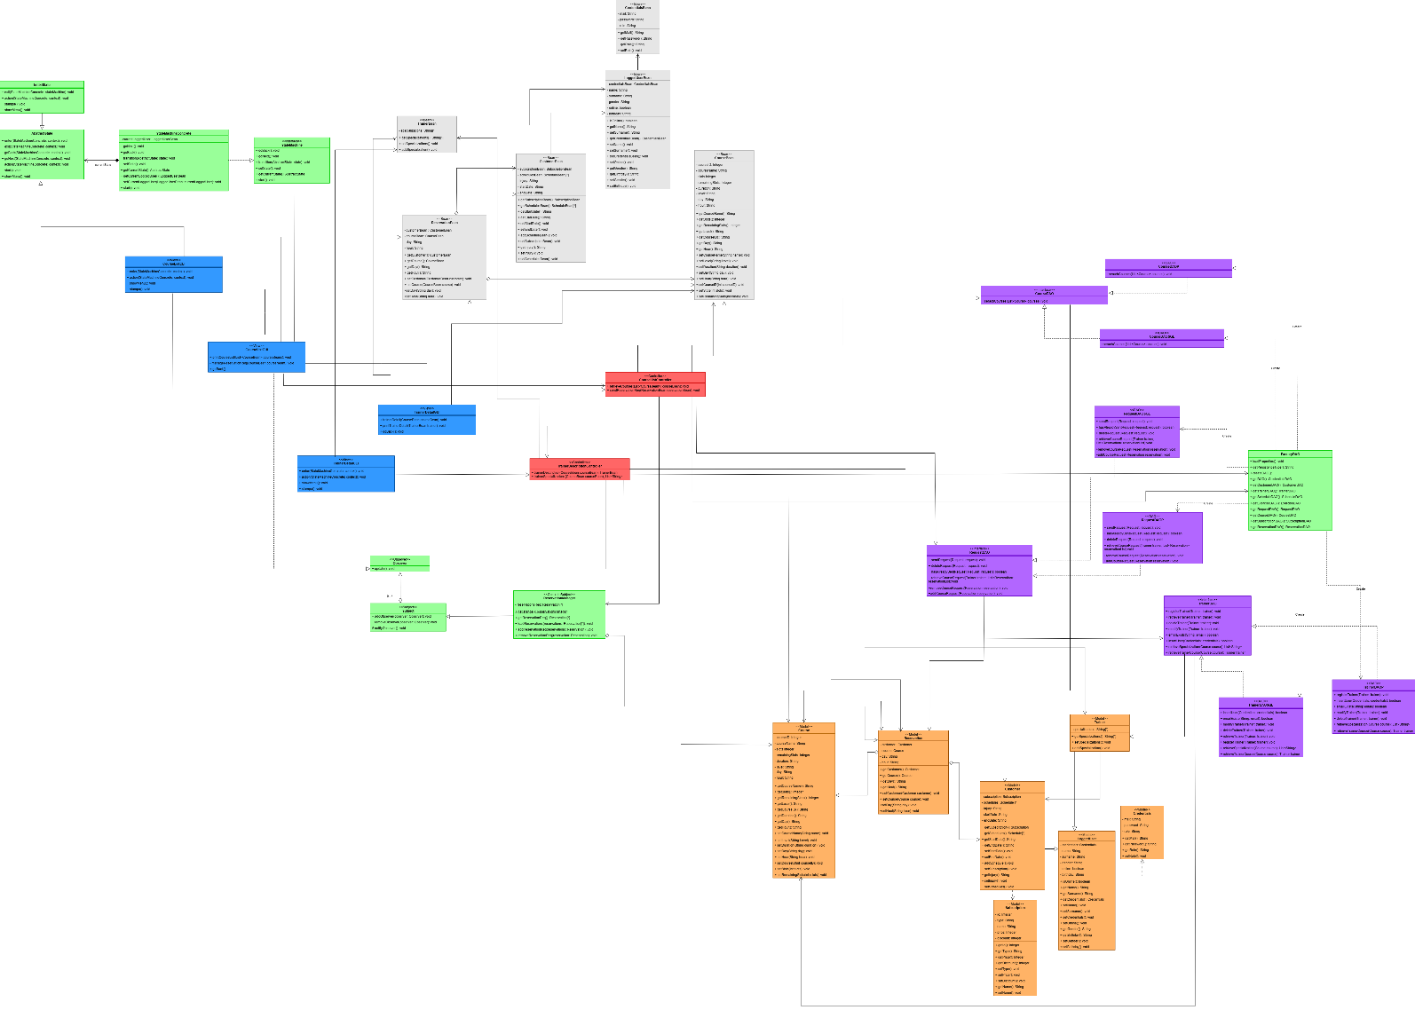

## Activity Diagram

### Richiedi modifica

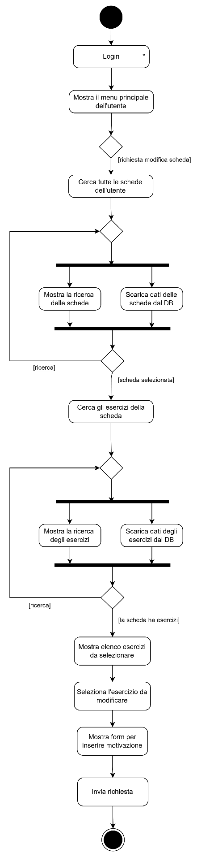 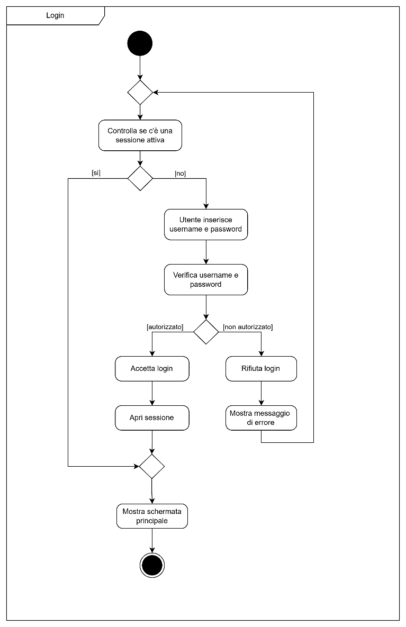

### Prenota Corso

Nota: la notifica del cliente non è stata implementata per i vincoli di tempo.

## Sequence Diagram

### Richiedi modifica

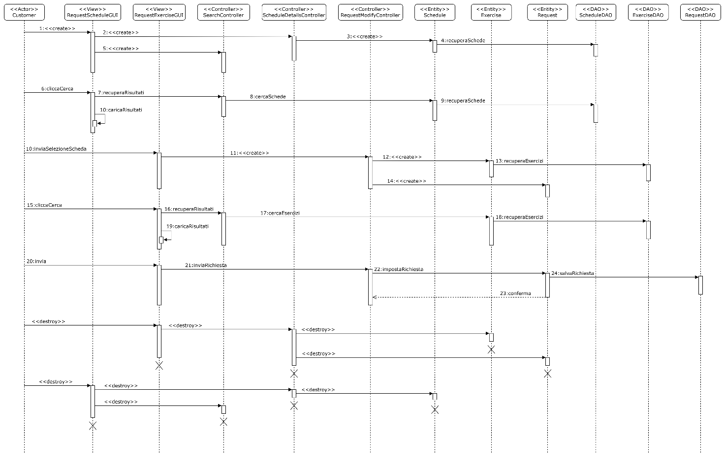

### Prenota Corso

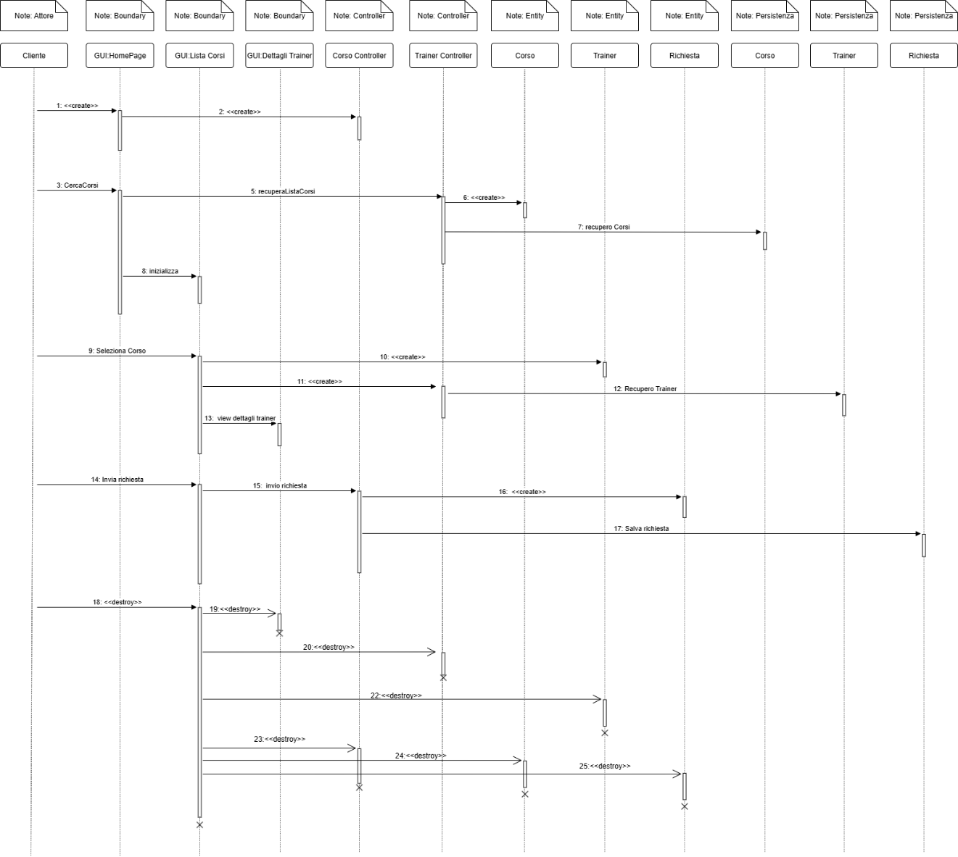

## State Diagram

### Richiedi modifica

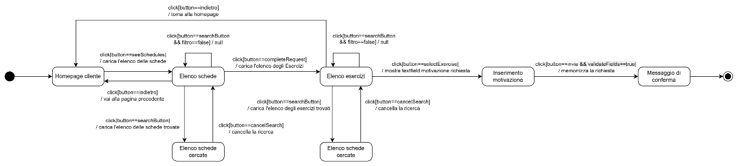

### Prenota Corso

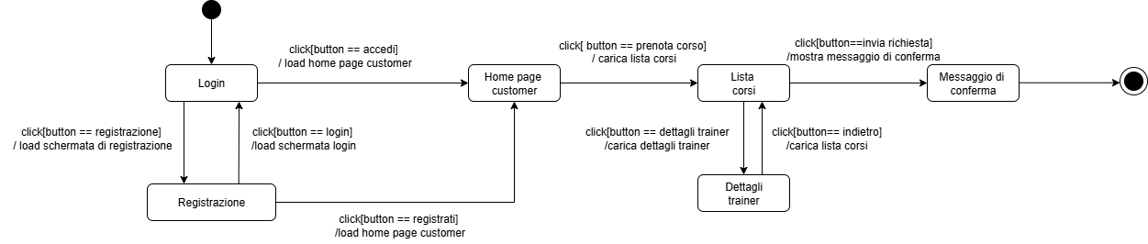

# Testing

## Test effettuati da Adamo Luca

1. Verifica la buona riuscita del login per il cliente.
2. Verifica che le schede per il cliente vengano recuperate correttamente.
3. Verifica che la richiesta di una modifica fatta dal cliente venga salvata correttamente.

## Test effettuati da Desantis Marco

1. Verifica che i corsi vengano recuperati correttamente
2. Verifica la corretta registrazione della richiesta al corso
3. Verifica che le prenotazioni vengano recuperate correttamente

# Sonarcloud

Il link di sonarcloud associato al progetto è:

<https://sonarcloud.io/summary/new_code?id=Marco17-2_ISPW2&branch=master>